摇电视互动前端组件库说明文档

这段时间和同事们陆续做了不少摇电视互动，做的过程中发现，有一些前端功能在各种互动中会经常出现，这也是摇电视互动的一大特点。
现把这些可能会重用的前端功能从各互动中抽出来，做成前端公共组件，放到组件库里，方便以后新加入的前端同事参考使用，少踩坑。
前端同事们在开发过程中如果遇到有共性的功能，也请都抽出来，充实这个公共组件库。大家随手更新，经常维护，共同进步。

目前这个组件库还比较简陋，靠大家一起完善。现共包含1个模拟手机界面和13个组件：

- 空白模板：
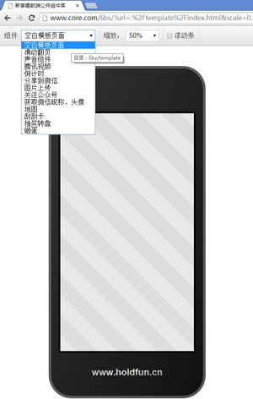

2. 滑动翻页：
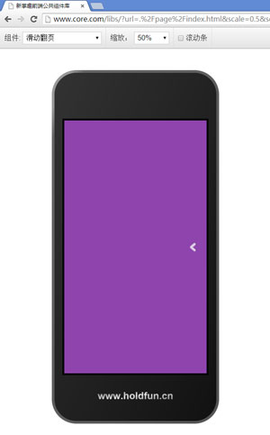

3. 声音播放，音符飘扬：
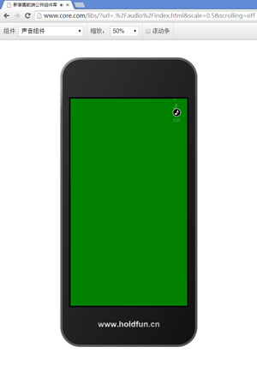

4. 腾讯视频：
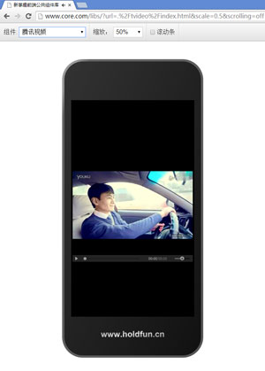

5. 倒计时：
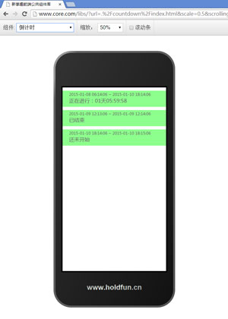

6. 分享到微信（使用时参考代码，无演示）
7. 图片上传、预览：
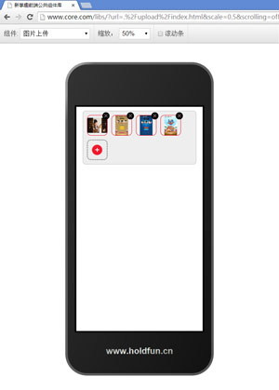

8. 关注公众号（使用时参考代码，无演示）
9. 获取微信昵称、头像（使用时参考代码，无演示）

10. 百度地图：
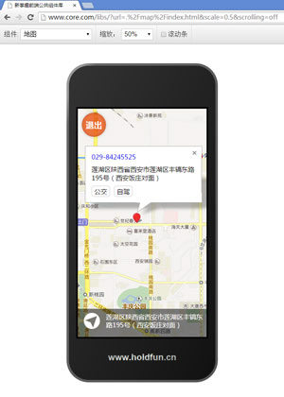
11. 刮刮卡：
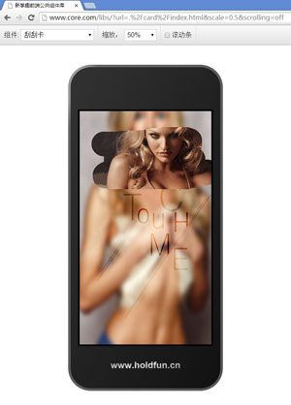

12. 抽奖转盘：
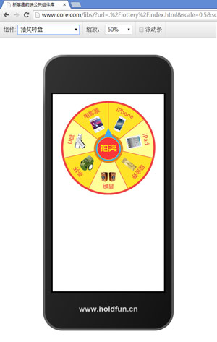
13. 砸蛋抽奖：
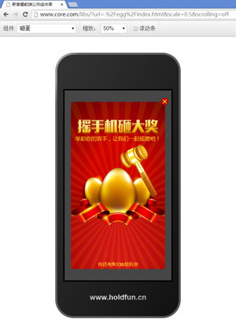

为方便使用，开发组件时请遵循简单的目录约定。每个组件一个单独目录（如 ./libs/audio ），公共CSS、JS、图片文件请放到 ./libs/common 目录下，组件专用的CSS、JS、图片文件请放到该组件目录下（如./libs/audio/css）。
整个组件库的目录结构如下：

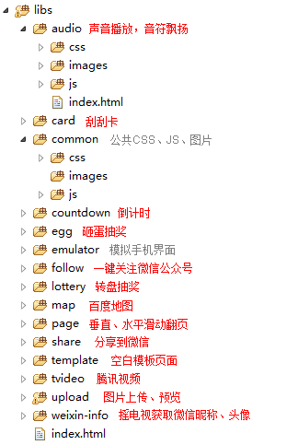

如果在开发或使用组件的过程中发现什么问题，请随时与我联系，谢谢！

